Tìm hiểu mô hình MVC và Kiến trúc MVC

# 1. Đặc điểm chính của mô hình MVC

Mô hình MVC (Model - View - Controller) là một kiến trúc phần mềm được sử dụng phổ biến trong phát triển ứng dụng web và desktop. Nó giúp tách biệt rõ ràng giữa phần giao diện người dùng (UI), xử lý logic và quản lý dữ liệu, từ đó tăng tính linh hoạt và dễ bảo trì cho hệ thống.

Dưới đây là ba thành phần chính trong mô hình MVC:

|  |  |
| --- | --- |
| Thành phần | Vai trò |
| Model | Đại diện cho dữ liệu và các quy tắc nghiệp vụ. Model xử lý dữ liệu, tương tác với cơ sở dữ liệu hoặc các dịch vụ bên ngoài để thực hiện các thao tác như đọc, ghi, cập nhật, xóa. |
| View | Là phần giao diện người dùng (UI), có nhiệm vụ hiển thị thông tin từ Model đến người dùng cuối. View không xử lý logic nghiệp vụ mà chỉ thể hiện dữ liệu. |
| Controller | Nhận yêu cầu từ người dùng thông qua View, xử lý logic, tương tác với Model, sau đó trả về View phù hợp để hiển thị kết quả. |

# 2. Ưu điểm của mô hình MVC

- Tăng tính phân tách: giúp chia nhỏ ứng dụng thành các phần riêng biệt dễ quản lý.

- Dễ dàng mở rộng và bảo trì: thay đổi ở phần View không ảnh hưởng đến Model và Controller.

- Thúc đẩy tái sử dụng mã nguồn: các thành phần có thể dùng lại ở nhiều nơi khác nhau.

- Phù hợp cho teamwork: các nhóm lập trình viên có thể làm việc song song trên từng phần.

# 3. Luồng hoạt động của mô hình MVC

Quá trình xử lý trong mô hình MVC diễn ra theo các bước sau:  
1. Người dùng gửi yêu cầu từ trình duyệt hoặc giao diện người dùng (View).  
2. Controller nhận yêu cầu, phân tích và xử lý thông tin.  
3. Nếu cần dữ liệu, Controller sẽ gọi Model để thực hiện xử lý nghiệp vụ hoặc truy xuất cơ sở dữ liệu.  
4. Model trả kết quả về cho Controller.  
5. Controller chọn View phù hợp, gửi dữ liệu cho View để hiển thị.  
6. View hiển thị thông tin kết quả cho người dùng.

# 4. Kiến trúc MVC (sơ đồ minh họa)

Sơ đồ dưới đây minh họa kiến trúc tổng thể và luồng hoạt động giữa các thành phần chính trong mô hình MVC:

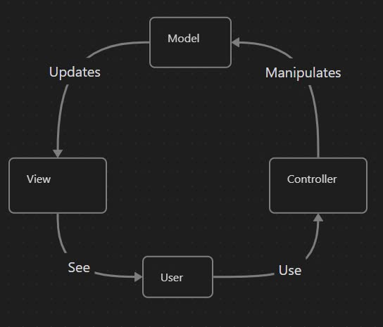

# 5. Ứng dụng thực tế của mô hình MVC

MVC là nền tảng quan trọng trong nhiều framework phát triển web như Spring MVC (Java), ASP.NET MVC (C#), Laravel (PHP), Django (Python), Ruby on Rails,...  
Nhờ vào sự tách biệt rõ ràng giữa các lớp, mô hình này giúp lập trình viên xây dựng những hệ thống lớn một cách hiệu quả và khoa học hơn.